 Örnek Kurum
Örnek Test Raporu
Doküman no | DOK-001
Proje no | PRJ-42
Revizyon | B
Tarih | 23.10.2026
Gizlilik derecesi | HİZMETE ÖZEL

Hazırlayan | Kontrol eden | Onaylayan
A. Yılmaz | B. Kaya | C. Demir

Özet
Bu bir sentetik özet metnidir.
Revizyon geçmişi
Rev | Tarih | Açıklama
A | 01.10.2026 | İlk yayın
B | 23.10.2026 | Güncelleme
İçindekiler
Şekil 1 – Zaman grafiği 3
Tablo 1 – Görünen aralık istatistikleri 3
Tablo 2 – Veri özeti (grafikteki kanallar) 4
Değerlendirme 4
Tablo 3 – Uzun tablo 4

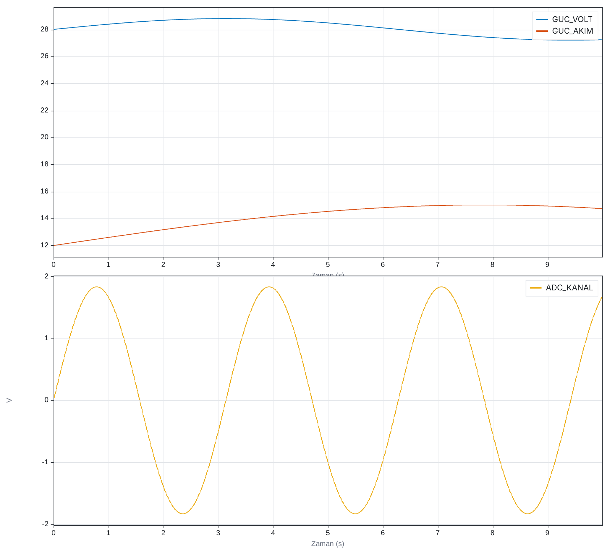
Şekil 1 – Zaman grafiği
Tablo 1 – Görünen aralık istatistikleri
İz | Birim | N | Min | Maks | Ort | RMS | Std | Tepe-tepe
GUC_VOLT | V | 1.998 | 27.2 | 28.799 | 28.114 | 28.119 | 0.56942 | 1.599
GUC_AKIM | A | 1.998 | 12 | 14.99 | 14.119 | 14.149 | 0.91664 | 2.99
ADC_KANAL | V | 1.998 | -1.8311 | 1.8298 | 0.054616 | 1.2822 | 1.2814 | 3.6609
Değerler grafikte görünen zaman aralığı için hesaplanmıştır; silinen noktalar dışarıda bırakılır. Titreşim için Std, DC çıkarılmış RMS (Grms) değeridir.
Tablo 2 – Veri özeti (grafikteki kanallar)
Dosya | Kanal | Birim | Örnekleme (Hz) | Örnek sayısı | Süre (s)
sablon_deneme.bin | GUC_VOLT | V | 200 | 1.998 | 9.99
sablon_deneme.bin | GUC_AKIM | A | 200 | 1.998 | 9.99
sablon_deneme.bin | ADC_KANAL | V | 200 | 1.998 | 9.99

Değerlendirme
Birinci paragraf. Birinci paragraf. Birinci paragraf. Birinci paragraf. Birinci paragraf. Birinci paragraf. Birinci paragraf. Birinci paragraf. Birinci paragraf. Birinci paragraf. Birinci paragraf. Birinci paragraf. Birinci paragraf. Birinci paragraf. Birinci paragraf. Birinci paragraf. Birinci paragraf. Birinci paragraf. Birinci paragraf. Birinci paragraf. Birinci paragraf. Birinci paragraf. Birinci paragraf. Birinci paragraf. Birinci paragraf. Birinci paragraf. Birinci paragraf. Birinci paragraf. Birinci paragraf. Birinci paragraf. Birinci paragraf. Birinci paragraf. Birinci paragraf. Birinci paragraf. Birinci paragraf. Birinci paragraf. Birinci paragraf. Birinci paragraf. Birinci paragraf. Birinci paragraf.
İkinci paragraf
İkinci paragraf
İkinci paragraf
Tablo 3 – Uzun tablo
A | B | C
satır 0 | 0 | x
satır 1 | 3 | x
satır 2 | 6 | x
satır 3 | 9 | x
satır 4 | 12 | x
satır 5 | 15 | x
satır 6 | 18 | x
satır 7 | 21 | x
satır 8 | 24 | x
satır 9 | 27 | x
satır 10 | 30 | x
satır 11 | 33 | x
satır 12 | 36 | x
satır 13 | 39 | x
satır 14 | 42 | x
satır 15 | 45 | x
satır 16 | 48 | x
satır 17 | 51 | x
satır 18 | 54 | x
satır 19 | 57 | x
satır 20 | 60 | x
satır 21 | 63 | x
satır 22 | 66 | x
satır 23 | 69 | x
satır 24 | 72 | x
satır 25 | 75 | x
satır 26 | 78 | x
satır 27 | 81 | x
satır 28 | 84 | x
satır 29 | 87 | x
satır 30 | 90 | x
satır 31 | 93 | x
satır 32 | 96 | x
satır 33 | 99 | x
satır 34 | 102 | x
satır 35 | 105 | x
satır 36 | 108 | x
satır 37 | 111 | x
satır 38 | 114 | x
satır 39 | 117 | x
satır 40 | 120 | x
satır 41 | 123 | x
satır 42 | 126 | x
satır 43 | 129 | x
satır 44 | 132 | x
satır 45 | 135 | x
satır 46 | 138 | x
satır 47 | 141 | x
satır 48 | 144 | x
satır 49 | 147 | x
satır 50 | 150 | x
satır 51 | 153 | x
satır 52 | 156 | x
satır 53 | 159 | x
satır 54 | 162 | x
satır 55 | 165 | x
satır 56 | 168 | x
satır 57 | 171 | x
satır 58 | 174 | x
satır 59 | 177 | x
satır 60 | 180 | x
satır 61 | 183 | x
satır 62 | 186 | x
satır 63 | 189 | x
satır 64 | 192 | x
satır 65 | 195 | x
satır 66 | 198 | x
satır 67 | 201 | x
satır 68 | 204 | x
satır 69 | 207 | x

